1. 填空

（1）串是一种特殊的线性表，其特殊性体现在（ ）。

（2）两个串相等的充分必要条件是（ ）。

（3）数组通常只有两种运算：（ ）和（ ），这决定了数组通常采用（ ）结构来实现存储。

（4）二维数组 A 中行下标从 10 到 20，列下标从 5 到 10，按行优先存储，每个元素占 4 个存储单元，A[10][5]的存储地址是 1000，则元素 A[15][10]的存储地址是（ ）。

（5）设有一个 10 阶的对称矩阵 A 采用压缩存储，A[0][0]为第一个元素，其存储地址为 d，每个元素占 1 个存储单元，则元素 A[8][5]的存储地址为（ ）。

2. 选择题

（1）设有两个串 p 和 q，求 q 在 p 中首次出现的位置的运算称作（ ）。

A 连接 B 模式匹配 C 求子串 D 求串长

（2）二维数组 A 的每个元素是由 6 个字符组成的串，行下标的范围从 0~8，列下标的范围是从 0~9，则存放 A 至少需要（ D ）个字节，A 的第 8 列和第 5 行共占（ E ）个字节，若 A 按行优先方式存储，元素 A[8][5]的起始地址与当 A 按列优先方式存储时的（ K ）元素的起始地址一致。

A 90 B 180 C 240 D 540 E 108 F 114 G 54

H A[8][5] I A[3][10] J A[5][8] K A[4][9]

（3）将数组称为随机存取结构是因为（ ）

A 数组元素是随机的 B 对数组任一元素的存取时间是相等的

C 随时可以对数组进行访问 D 数组的存储结构是不定

（4）下面的说法中，不正确的是（ ）

A 数组是一种线性结构 B 数组是一种定长的线性结构

C 除了插入与删除操作外，数组的基本操作还有存取、修改、检索和排序等

D 数组的基本操作有存取、修改、检索和排序等，没有插入与删除操

（5）对特殊矩阵采用压缩存储的目的主要是为了（ ）

A 表达变得简单 B 对矩阵元素的存取变得简单

C 去掉矩阵中的多余元素 D 减少不必要的存储空间

（6）下面（ ）不属于特殊矩阵。

A 对角矩阵 B 三角矩阵 C 稀疏矩阵 D 对称矩阵

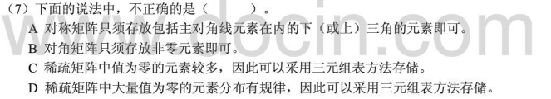

3. 判断题

（1）数组是一种复杂的数据结构，数组元素之间的关系既不是线性的，也不是树形的。

（2） 空串与空格串是相同的。。